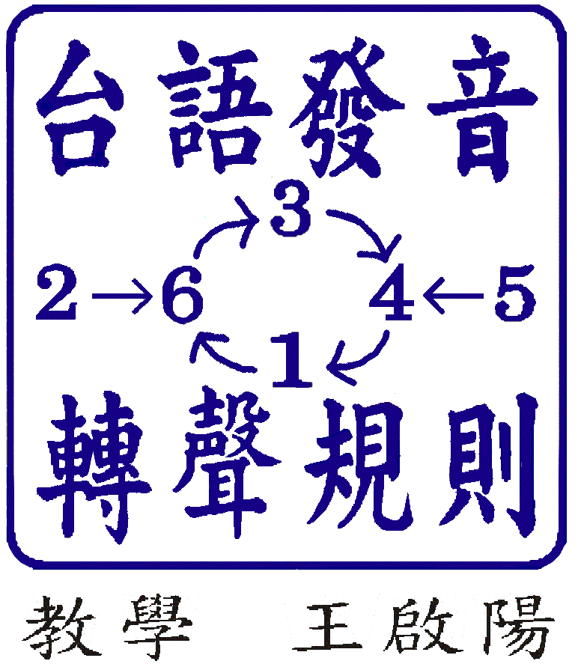
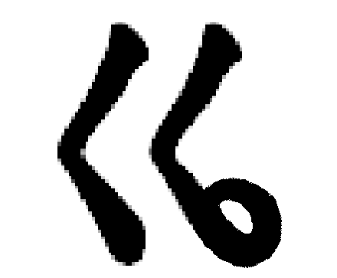
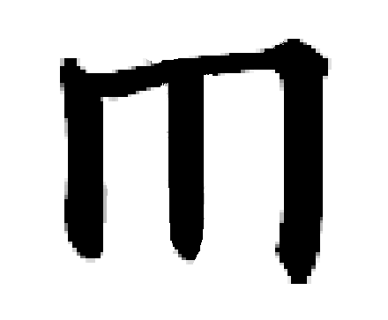
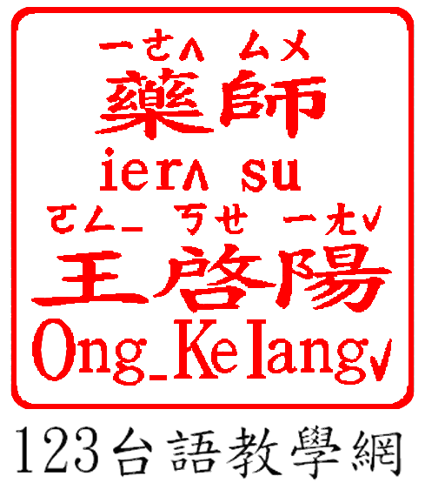
ㄉㄞ_ ㄧˋ ㄆㄧㄣ_ ㄧ ㄉㄨㄧˋ ㄐㄧㄠˋ ㄅㄧㄜˋ
台 語 拼 音 對 照 表
dai_ qiˋ pin_ im duiˋ jiauˋ bierˋ
台語注音 ˙ 通用拼音 ˙ 台羅拼音
(連結國語) (連結英語) (連結拉丁語) 2006.10.15
1聲 高平 | 2聲迴揚ˇ | 3聲迴降^ | 4聲高降ˋ | 5聲低促‧ | 6聲低平_ | 罕用 揚升ˊ
ㄍㄝ 雞 | ㄨˇ 牛 | ㄅㄚ^ 豹 | 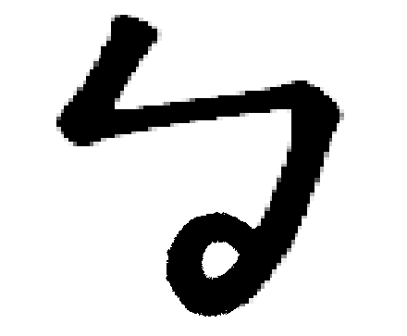  ㄝˋ 馬 | ㄚ‧ 鴨 | 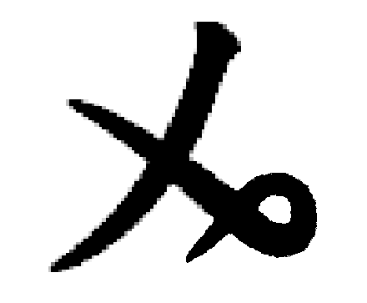  ㄑㄧ _象 | ㄧㄚˊ蝶, ㄒㄧㄚˊ社子, ㄆㄤˊ香香香

台羅1聲 陰平 | 台羅2聲 陰上 | 台羅3聲 陰去 | 台羅4聲 陰入 | 台羅5聲 陽平 | 台羅6聲 陽上 | 台羅7聲 陽去 | 台羅8聲 陽入
東 tong | 黨 tóng /ˋ | 棟tòng /^ | 督tok /‧ | 同tông/ˇ | (憧) tóng/ˋ | 洞tōng /_ | 毒tόk/ˋ/tōk
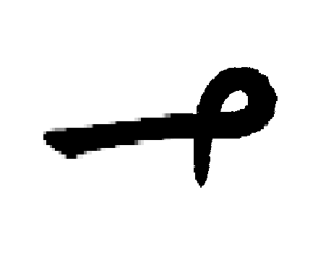
ㄍㄝ ㄍㄝ_ ㄍㄝㄣ_ ㄨˇ ㄨ_ ㄆ _ ㄅㄚ^ ㄅㄚˋㄖㄧㄠˋ ㄝˋ ㄝ ㄎㄚ
聲調：①雞→雞 腱 ②牛→牛鼻 ③豹→豹爪 ④馬→馬腳
ge ge_ gen_ quˇ qu_ piN_ ba^ baˋ riauˋ veˋ ve ka
高平 低平 低平 迴揚 低平 低平 迴降 高降 高降 高降 高平 高平
ㄚ˙ ㄚˋ ㄐㄧㄤˋ ㄑㄧ _ ㄑㄧ ^ ㄏㄧ ^ ㄅㄚㄎ˙ ㄅㄚㄎˋ ㄉ ㄛˋ ㄅㄚㄎ_ ㄅㄚㄎ^ㄗㄤ^
聲調：⑤鴨→鴨 掌 ⑥象→象肺 ⑤腹→腹 肚 ⑥縛→縛 粽
入
入
a˙ aˋ jiangˋ ciuN_ ciuN^ hi^  bak˙ bak ˋ doˋ bak_ bak^ zang^
低促 高降 高降 低平 迴降 迴降 韻 低促 高降 高降 韻 低平 迴降 迴降
※標示16个台語音母、韻母【羅馬字】(英語發音)、(拉丁語發音)的差異
音母19个 | ※1 | ※(2) | ※3 | 4 | ※5 | ※6 | 7 | 8 | ※9 | ※(10)
台語注音 | ㄅ | 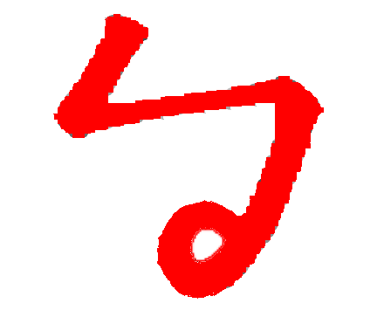 | ㄆ | ㄇ | ㄉ | ㄊ | ㄋ | ㄌ | ㄍ | 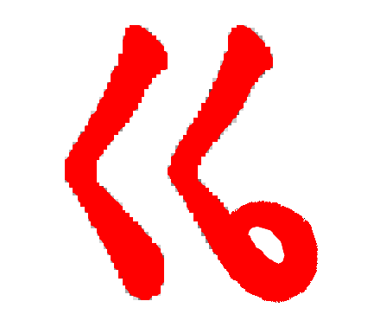
通用拼音 | b | v,bh | p | m | d | t | n | l | g | q,gh
台羅拼音 | p | b | ph | m | t | th | n | l | k | g
台語例字 | 褒ㄅㄜ | 母ㄜ親 | 波ㄆㄜ | 毛ㄇㄛ | 刀ㄉㄜ | 滔ㄊㄜ | 老ㄋㄛ夫 | 嘮ㄌㄜ | 哥ㄍㄜ | 鵝 ㄜˇ
※【台語注音】是由1946年教育部國語會朱兆祥教授所創50音韻精簡而成。國語、台語音韻數相仝
音 母 | ※11 | 12 | ※13 | ※14 | 15 | ※16 | ※17 | ※18 | ※19 | ◎複合
台語注音 | ㄎ | ㄏ | ㄐ,ㄐㄧ | ㄑ,ㄑㄧ | ㄒ,ㄒㄧ | ㄗ | ㄘ | ㄙ | ㄖ不捲舌 | +鼻韻
通用拼音 | k | h | j,ji | ci,chi | si | z | c | s | r不捲舌 | q+ N
台羅拼音 | kh | h | tsi | tshi | si | ts | tsh | s | j | ng
台語例字 | 科ㄎㄜ | 烗ㄏㄜ | 芝ㄐㄧ | 痴ㄑㄧ | 詩ㄒㄧ | 珠ㄗㄨ | 趨ㄘㄨ | 思ㄙㄨ | 裕ㄖㄨ_ | 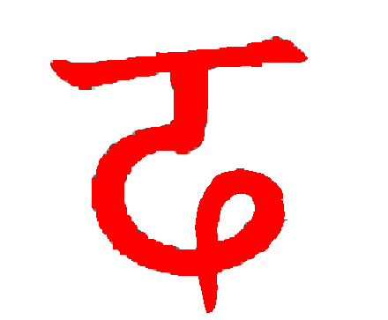  娥 ˇ
榮獲僑委會91年海華獎1 2 3台語教學網 http://www.taiwanese-oki.idv.tw
韻母18个 | 1 | ※2 | ※3 | 4 | 5 | 6 | 7 | 8 | 9 | ※10
台語注音 | ㄚ | ㄛ | ㄜ | ㄝ | ㄞ | ㄠ | ㄢ | ㄣ | ㄤ | ㄥ
通用拼音 | a | o | er,or | e | ai | au,ao | an | n | ang | ng
台羅拼音 | a | o· | o | e | ai | au | an | n | ang | eng
台語例字 | 阿ㄚ | 烏ㄛ | 窩ㄜ | 磑ㄝ | 哀ㄞ | 凹ㄠ | 安ㄢ | 嗯ㄣ | 尪ㄤ | 秧ㄥ
※【通用拼音】源自余伯泉教授、1998年2月12日台北市教育局制定的【國、台、客語拼音方案】
韻 母 | 11 | 12 | (13) | (14) | (15) | (16) | (17) | (18) | ( ) 8个  特有音韻  音母  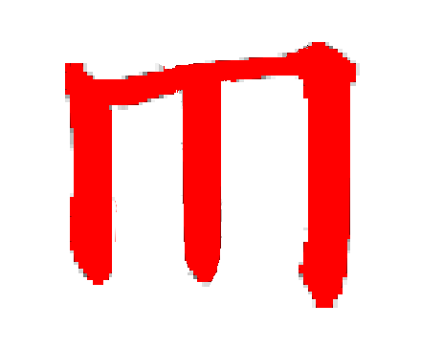  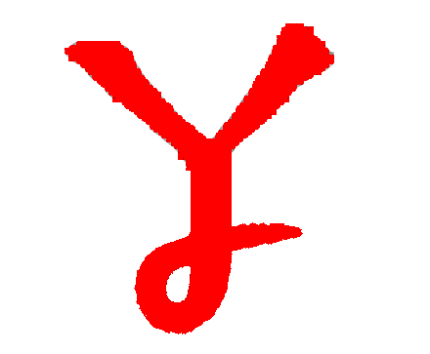  韻母  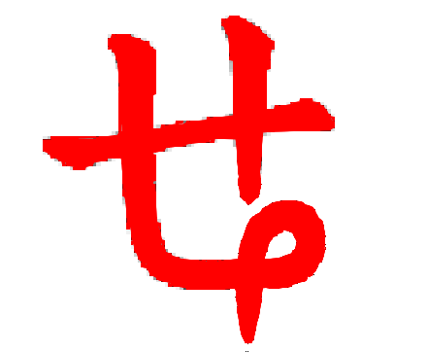    
台語注音 | ㄧ | ㄨ
通用拼音 | i | u | m | aN | eN | iN | oN | uN
台羅拼音 | i | u | m | ann,a^{n} | enn,e^{n} | inn,i^{n} | onn, o·^{n} | unn,u^{n}
台語例字 | 伊ㄧ | 污ㄨ | 毋 _ | 餡 _ | 嬰  | 蠳  | 齁ㄍ ˇ | 鴦ㄧ
※【台羅拼音】由羅馬拼音和TLPA整合，2006年10月15日經教育部公告為【官方建議拼音系統】。
解說：鼻韻【a.e.i.o.u】韻母的音量占30％。大寫【N】是【鼻子nose】的英文縮寫，鼻音占70％。

